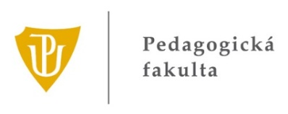
Univerzita Palackého v Olomouci | Pedagogická fakulta
Ústav cizích jazyků

PŘÍPRAVNÝ KURZ K PŘIJÍMACÍ ZKOUŠCE
SE ZAMĚŘENÍM NA ANGLICKÝ JAZYK

Vážení zájemci o studium,
nabízíme vám jednodenní přípravný kurz k přijímacím zkouškám na Pedagogickou fakultu Univerzity Palackého v Olomouci, zaměřený na anglický jazyk. Probíraná témata jsou svou obtížností na úrovni oborového testu z anglického jazyka.
Kurz se skládá z prezenční a doplňkové e-learningové části
A. Prezenční část kurzu - rozsah 5 x 45 minut.
1. Úvod, přijímací řízení na Pedagogickou fakultu Univerzity Palackého v Olomouci.
2. Ukázky vzorového přijímacího testu s vyhodnocením.
3. Vybraná témata z anglické gramatiky.
B. Rozšiřující e-learningová část kurzu (LMS Moodle) - bude účastníkům kurzu přístupná
až do 15. června 2018:
1. E-learningová část kurzu bude obsahovat další cvičné testy k přijímacím zkouškám.
2. Tato část kurzu umožní také přístup ke specifickým výukovým materiálům zaměřeným
na anglický jazyk.

Cena kurzu:
1 499,- Kč za prezenční část kurzu.
Účastníci prezenční části kurzu mají možnost se přihlásit na rozšiřující e-learningovou část kurzu (cena 1 000,- Kč).

Aktuální termíny kurzů:
25. 4. 2018 od 10.00 hod.

Adresa konání kurzu:
Pedagogická fakulta Univerzity Palackého v Olomouci, Žižkovo nám. 5, Olomouc
Ústav cizích jazyků

Koordinátor kurzu:
PhDr. Jana Vítková, tel.: 585 635 146, e-mail: jana.vitkova@upol.cz
Elektronické přihlášky jsou dostupné na www.ccv.upol.cz. Kurz je kapacitně omezen!

